¿Qué hora es?
En punto
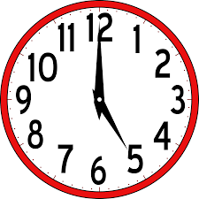
Y media
Y cuarto
Menos cuarto

Son las cinco en punto (de la mañana/de la tarde)
- ¿Qué hora es? – Wie spät es ist?
Es la una y media (13:30) / Son las cuatro y media (16:30)
La una es singular (es), el resto es plural (son)
- ¿A qué hora…? – Um wieviel Uhr...?
¿A qué hora desayunas? Desayuno a las siete (7:00)
¿A qué hora abren las tiendas? Las tiendas abren a las nueve (9:00).

Man sagt nicht „las diecisiete“ (17:00), man sagt „las cinco“ (17:00). Wenn im Gespräch nicht klar ist, ob morgens oder nachmittags ist, muss man sagen: “de la mañana“ oder „de la tarde“, auch „de la noche“.
Son las cinco de la tarde (17:00) o son las cinco de la mañana (5:00).
Un ejemplo: ¿A qué hora llega el tren de La Coruña? A las diez de la noche (22:00).

